Графи

*Основни понятия*

**Граф** се дефинира чрез съвкупност от **върхове** (наричани също и възли) и съвкупност от връзки между отделни двойки върхове - **ребра**. Ребрата могат да имат посока (**ориентирани**) или да са двупосочни (**неориентирани**).

***Определение:*** **Графът е нелинейна, динамична структура от данни, изградена от възли (върхове) и връзки между тях наречени ребра (клони, дъги).** Когато двойката е наредена, т.е. **(x,y)≠(y,x)**, то реброто се нарича **ориентирано**. Когато двойката е ненаредена, т.е. **(x,y)=(y,x)**, то реброто се нарича **неориентирано**. Всяко неориентирано ребро може да се представи като съвкупност от две ориентирани ребра с различни посоки.

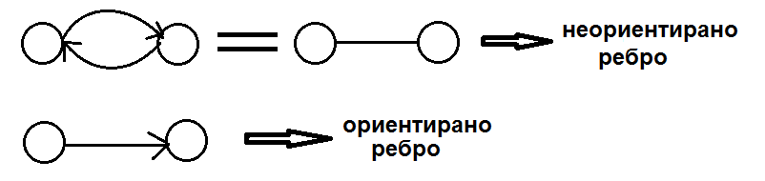

**Неориентиран граф** се нарича граф, в който всички ребра са неориентирани.

*Пример: пътната мрежа на България; приятелите във Фейсбук; страниците в* Интернет.

**Ориентиран граф** се нарича граф, който съдържа ориентирани ребра

. *Пример: поредица еднопосочни улици, свързани с кръстовища.*

Графът може да бъде също така **претеглен**, когато реброто между два върха има дадена стойност.

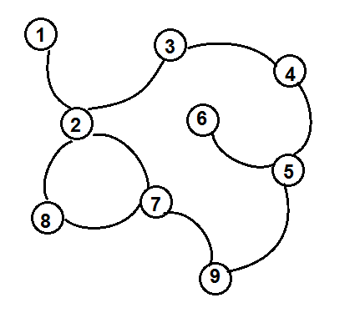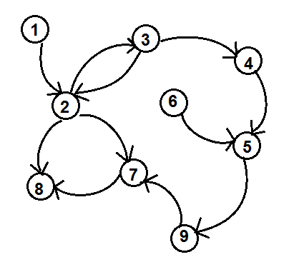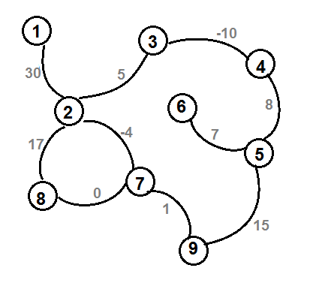

Неориентиран граф

Претеглен граф

Ориентиран граф

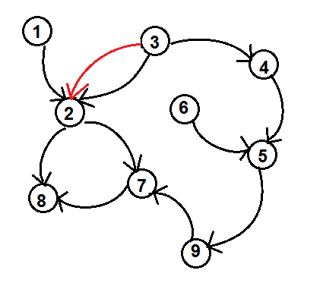*Други понятия*

Нека **V={множество върхове},**

**E={множество ребра**} => **Граф = G(V, E).**

**Мултиграф** - Даден е граф G(V,E). Ако в множеството на ребрата му се допуска повторение (т.е. *Е* е мултимножество), G се нарича мултиграф.

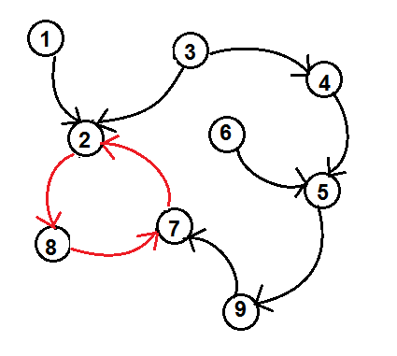**Съседни върхове** - Даден е граф G(V,E). Два върха i и j (i,j ∈ V) се наричат съседни, ако поне едно от ребрата (i,j) и (j,i) принадлежи на Е, т.е. ако са върхове на едно и също ребро

*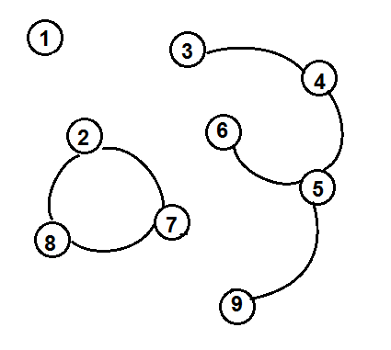***Цикъл** – Даден е граф G(V, E). Цикъл наричаме тази поредица от k свързани върха (път), при който V1=Vk. Когато граф съдържа поне един цикъл, той се нарича **цикличен**, а в противен случай – **ацикличен.**

**Компонента –** един или повече върха, свързани с път помежду си. Графът може да има една компонента (всички върхове са свързани) или повече (не между всички върхове има път).

Граф с 3 компоненти ->

**Мост –** това е ребро, при премахването на което дадена компонента се разделя на две нови такива.